Министерство высшего образования и науки РФ

Федеральное государственное бюджетное образовательное учреждение высшего образования

Воронежский государственный лесотехнический университет

им. Г.Ф. Морозова

ОТЧЕТ по

лабораторной работе №2  на тему

Оценка результатов наблюдений с помощью парной линейной и нелинейной регрессии

по дисциплине «Логика и методология решения научных задач»

Вариант 6

Выполнил студент гр. ИС4-231-ОМ

Павлов А. Ю.

Проверил к.т.н., доц.

Дикарева О.Н.

Воронеж 2023

**Цель работы**. Изучить алгоритм построения парной линейной и нелинейной регрессионной модели средствами MS Excel. Провести анализ полученных результатов.

**Практическая часть.**

**Задание 1. Линейная регрессия**

Введем значения X и Y, по ним найдем все значения регрессии с помощью функции ЛИНЕЙН. Выведем уравнение линейной регрессии и посчитаем критическое значение для сравнения. В данном примере F-статистика больше F-критического следовательно регрессионная модель адекватна. Сделаем график для сравнения.

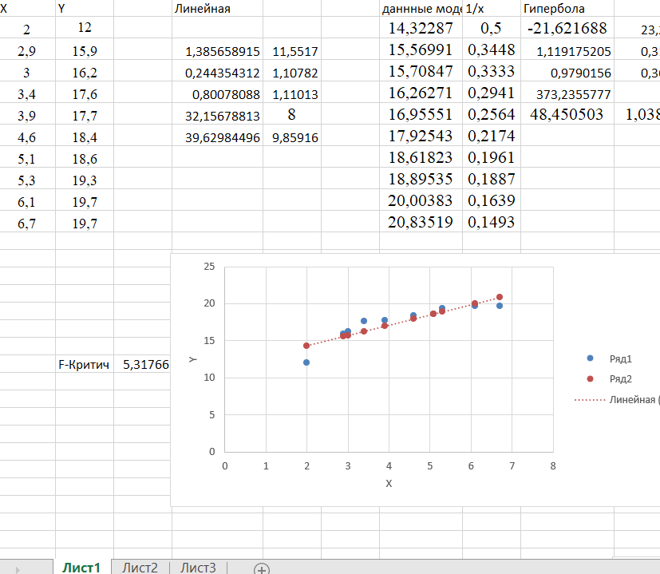

**Задание 2. Гиперболическая регрессия**

Введем новое значение ряда X, которое равно 1/X, для того чтобы сделать линейное уравнение и вывести характеристику линейной регрессии. Коэффициент детерминации близок к 1, следовательно связь факторов высокая. А значение F-статистики больше значения F-критическое, следовательно регрессионная модель адекватна. Выведем формулу в столбец данные подставив значения а и b из линейной статистики. Построим график этой модели.

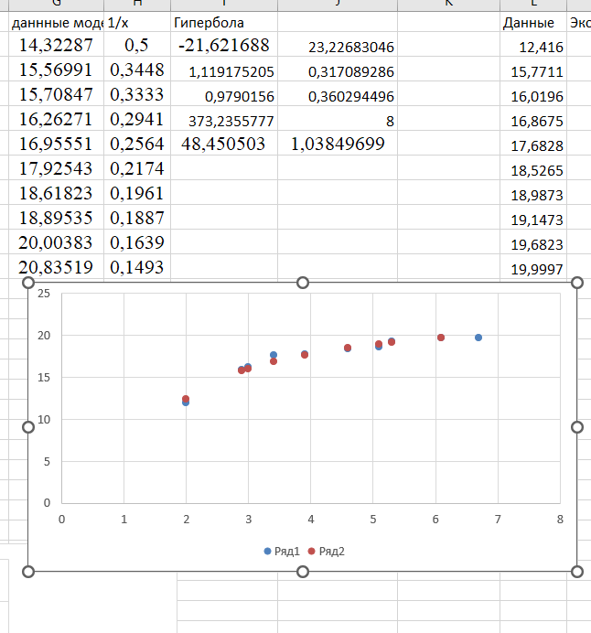

**Задание 3. Экспоненциальная регрессия**

С помощью математических преобразований приведем формулу к линейной, в результате вместо значений Y, мы ставим значение LN(Y). Построим график для сравнения.

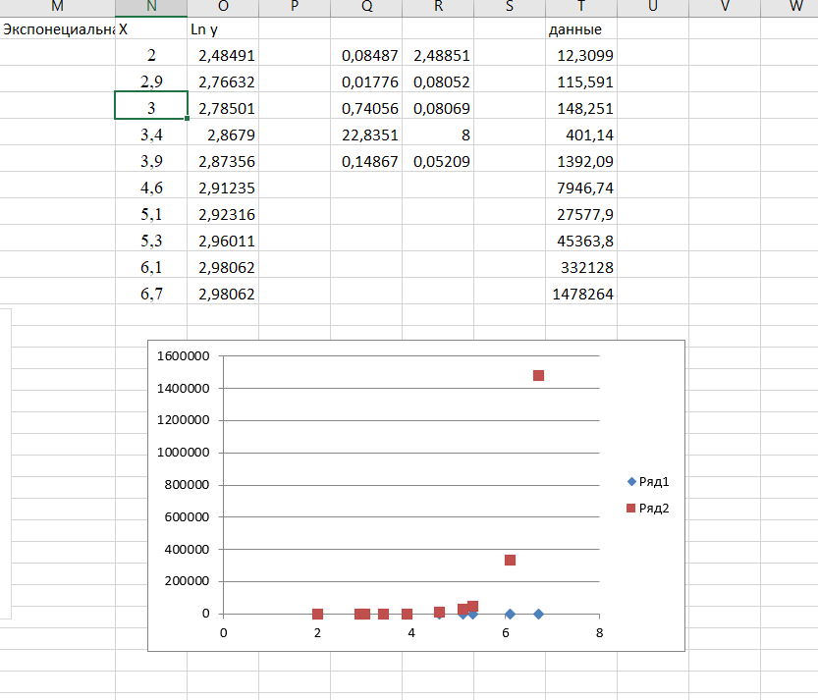

**Здание 4. Степенная регрессия**

С помощью математических преобразований приведем формулу к линейной,

в результате вместо значений Y, мы ставим значение LN(Y), а вместо значений X, мы ставим значение LN(X), выведем линейную статистику и построим график.

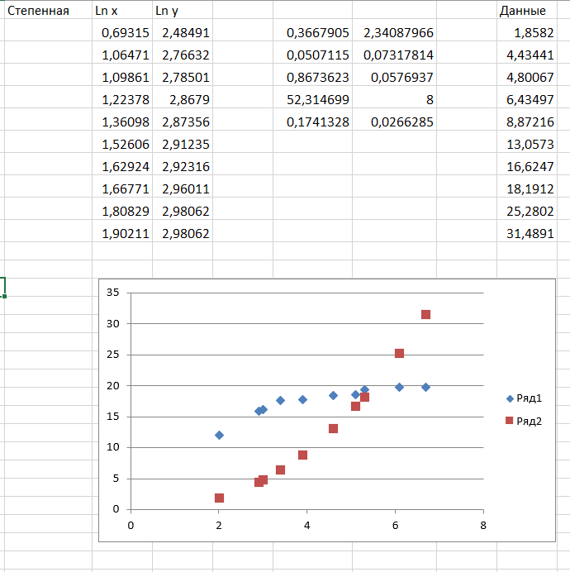

Вывод: В этой лабораторной работе мы изучили алгоритм построения парной линейной и нелинейной регрессивной модели, а также научились анализировать полученный результат с помощью полученных данных.